Министерство образования и науки Российской Федерации
Санкт-Петербургский Политехнический Университет Петра Великого
—
Институт компьютерных наук и кибербезопасности
Высшая школа кибербезопасности

ЛАБОРАТОРНАЯ РАБОТА № 10

«Методы надежного хранения и передачи информации»

по дисциплине «Основы информационной безопасности»

Выполнил
студент гр.5131001/30001 Нетесова П. К.
Чудаева У. К.
<подпись>

Преподаватель
ст. преподаватель Вагисаров В.Б.
<подпись>

Санкт-Петербург
2024
СОДЕРЖАНИЕ
1 Цель работы 3
2 Постановка задачи 3
3 Теоретические исследования 3
4 Описание решения 6
4.1 Код Хемминга для числа, содержащего 16 информационных бит 6
4.2 Программа кодирования и декодирования 8
4.2.1 Кодирование 9
4.2.2 Декодирование 13
5 Тестирование и результаты работы программы 15
6 Контрольные вопросы 21
6.1 Что такое расстояние Хемминга? 21
6.2 Опишите метод кодирования Рида-Соломона 21
6.3 Как контролировать ошибку в бите 8? 22
6.4 На что влияет размер кодируемого блока в методе Хемминга? 22
6.5 Постройте схему размещения информационных и контрольных бит в блоке размером 16 разрядов 23
7 Выводы 23
8 Приложения 25

- для произвольного текстового файла функции кодирования и декодирования Хэмминга.
- Закодировать текстовый файл. Зафиксировать и сравнить размеры исходного и закодированного файлов для различных размеров кодируемых блоков.
- Запустить разработанную программу на декодирование закодированного файла, в котором были внесены одиночные изменения.

Теоретические исследования
Среда, в которой передается, обрабатывается и хранится информация, не может быть абсолютно надежной. В беспроводных системах связи и телекоммуникационных системах уровень помех бывает очень высоким. Наиболее простой способ проверки целостности передаваемых данных — использование контрольных сумм и СRС. Однако такой подход позволяет только обнаруживать влияние среды на передаваемую информацию. В том случае, если необходимо избежать повторной передачи данных и исправить ошибки в уже полученных данных, применяется помехоустойчивое кодирование.
Теорема Шеннона утверждает, что при любой производительности источника данных, меньшей, чем пропускная способность канала, существует такой способ кодирования, который обеспечивает передачу всей информации со сколь угодно малой вероятностью ошибки.
Методы помехоустойчивого кодирования характеризуются использованием избыточной информации и усреднениям шума. Закодированные помехоустойчивые сообщения всегда содержат дополнительные (избыточные) символы, поэтому помехоустойчивое кодирование также называют избыточным. Дополнительные символы применяют для того, чтобы уменьшить вероятность потери сообщением своей индивидуальности из-за возможных искажений. Эффект усреднения шума достигается за счет того, что избыточные символы зависят от нескольких значимых информационных символов.
В результате влияния помех в сообщении возникают однобитные или групповые ошибки. У групповых ошибок есть свои позитивные и негативные свойства. Положительное свойство групповой ошибки заключаются в следующем. Пусть данные передаются блоками по 1000 бит, вероятность ошибки — 0.001 на бит. Если ошибки изолированы и независимы, то 63% блоков содержат ошибки. Если они возникают группами по 100, то ошибки содержа 1% блоков Зато, если ошибки не группируются, то в каждом кадре они невелики, и есть возможность их исправить.
Негативное свойство групповых ошибок — безвозвратный урон, наносимый сообщению, в результате чего требуется повторная пересылка, что в некоторых системах невозможно (например, в телефонных сетях).
В помехоустойчивом кодировании вводится понятие расстояния Хемминга - минимального числа разрядов с неодинаковыми значениями кодовых слов.
За счет сокращения информационной емкости кодов становится возможным обнаруживать нарушения целостности передаваемой информации. Для исправления одного сбойного бита требуется увеличить расстояние Хемминга до трех. В общем случае, если количество сбойных бит меньше расстояния Хемминга хотя бы наполовину, то декодер может гарантированно восстановить исходный символ.
Условие обнаружения ошибок: d> =r, где г - количество ошибок. Условие успешного восстановления информации: d > 2r. Поэтому простейшая реализации кодирования Хемминга дополнительно к информационным разрядам вводит L избыточных контролирующих разрядов. L-разрядный контролирующий код есть инвертированный результат поразрядного сложения номеров тех информационных разрядов, значения которых равны 1. Например, имеется сообщение 100110. Число информационных разрядов К = 6. Следовательно, число избыточных битов L=3. Номера единичных битов: 2,3,6. Дополнительный код равен 111. После инвертирования бинарный код принимает вид 000. Декодер рассчитывает избыточный код и сравнивает с переданным значением. Затем он фиксирует код сравнения (поразрядная операция отрицания равнозначности), и, если результат отличен от нуля, то его значение — это номер ошибочно принятого разряда основного кода.
Теоретически допустимое количество исправляемых ошибок не ограничено, однако, практически информационная емкость кодовых слов уменьшается с ростом расстояния Хемминга. Поэтому приведенная схема кодирования усовершенствуется за счет того, что каждый контрольный бит отвечает за четность суммы некоторой сопоставленной ему группы битов, причем один бит может относиться к разным группам. Таким образом, один информационный бит влияет на несколько контрольных, и информационная емкость слова значительно возрастает.
Согласно методу Хемминга, для определения номеров позиций битов, которые контролируют информационный бит, стоящий в позиции k, необходимо разложить k по степеням двойки. С ростом разрядности кодового слова контрольные биты располагаются реже, поэтому с увеличением разрядности обрабатываемого слова эффективность кодов Хемминга значительно возрастает.
Биты, номера которых являются степенью 2, становятся контрольными, остальные биты информационными. Каждый контрольный бит отвечает за четность суммы связанной с ним группы бит, расположенных на определенных позициях справа. Еcли сумма соответствующих информационных битов четная, то контрольный бит равен нулю и наоборот. Например, в слове 0100 отметим символом * позиции контрольных битов **0*100*. Бит 1. контролирующий биты 3,5 и 7, равен единице, так как сумма соответствующих информационных битов нечетная (0+1+0). Бит 2, контролирующий биты 3, би 7, равен нулю, так как сумма информационных битов четная (0+0+0). Бит 4, контролирующий биты 5, 6 и 7, равен единице, так как сумма информационных битов нечетная (1+0+0). Битом 8 можно пренебречь, так как он не несет информационной составляющей и ничего не контролирует. Итоговое значение — 1001100. Исказим, например, один бит 1011100. Бит 1 становится равным нулю, бит 2 - единице, бит 4 сохраняется. Контрольные биты 1 и 2 не совпадают с расчетными значениями. Сумма позиций этих битов дает позицию бита ошибки (1+2=3). Исправление ошибки достигается путем инверсии бита 3 в полученном коде.
Коды Хемминга способны исправлять лишь одиночные ошибки. С ростом размеров обрабатываемых слов увеличивается и вероятность ошибок. Выбор оптимального размера кодируемых слов является нетривиальной задачей, требующий знания характера и частоты возникновения ошибок. Для исправления групповых ошибок применяются более сложные методы, например, кодирование Рида-Соломона.

Описание решения

Код Хемминга для числа, содержащего 16 информационных бит
Для расчета кода Хемминга для числа, содержащего 16 информационных бит, ниже приведена схема для расчета:
Таблица 1–Схема размещения информационных и контрольных бит
Номер бит | Разложение номера бита по степеням | Тип бита
1 | $$2^{0}$$ | Контрольный (контролирует 3, 5, 7, 9, 11, 13, 15)
2 | $$2^{1}$$ | Контрольный (контролирует 3, 6, 7, 10, 11, 14, 15)
3 | $2^{0}+2^{1}$=1+2 | Информационный (контролируется битами 1, 2)
4 | $$2^{2}$$ | Контрольный (контролирует 5, 6, 7, 12, 13, 14, 15)
5 | $2^{0}+2^{2}$=1+4 | Информационный (контролируется битами 1, 4)
6 | $2^{1}+2^{2}$=2+4 | Информационный (контролируется битами 2, 4)
7 | $2^{0}+2^{1}+2^{2}$=1+2+4 | Информационный (контролируется битами 1, 2, 4)
8 | $$2^{3}$$ | Контрольный (контролирует 9, 10, 11, 12, 13, 14, 15)
9 | $2^{0}+2^{3}$=1+8 | Информационный (контролируется битами 1, 8)
10 | $2^{1}+2^{3}$=2+8 | Информационный (контролируется битами 2, 8)
11 | $2^{0}+2^{1}+2^{3}$=1+2+8 | Информационный (контролируется битами 1, 2, 8)
12 | $2^{2}+2^{3}$=4+8 | Информационный (контролируется битами 4, 8)
13 | $2^{0}+2^{2}+2^{3}$=1+4+8 | Информационный (контролируется битами 1, 4, 8)
14 | $2^{1}+2^{2}+2^{3}$=2+4+8 | Информационный (контролируется битами 2, 4, 8)
15 | $2^{0}+2^{1}+2^{2}+2^{3}$=1+2+4+8 | Информационный (контролируется битами 1, 2, 4, 8)
16 | $$2^{4}$$ | Контрольный (контролирует 17, 18, 19, 20, 21)
17 | $2^{0}+2^{4}$=1+16 | Информационный (контролируется битами 1, 16)
18 | $2^{1}+2^{4}$=2+16 | Информационный (контролируется битами 2, 16)
19 | $2^{0}+2^{1}+2^{4}$=1+2+16 | Информационный (контролируется битами 1, 2, 16)
20 | $2^{2}+2^{4}$=4+16 | Информационный (контролируется битами 4, 16)
21 | $2^{0}+2^{2}+2^{4}$=1+4+16 | Информационный (контролируется битами 1, 4, 16)
Таким образом, для числа 0011000100111011 код Хемминга выглядит так:
Таблица 2–Код Хемминга для числа с 16 информационными битами
1 | 2 | 3 | 4 | 5 | 6 | 7 | 8 | 9 | 10 | 11 | 12 | 13 | 14 | 15 | 16 | 17 | 18 | 19 | 20 | 21
0 | 1 | 0 | 0 | 0 | 1 | 1 | 0 | 0 | 0 | 0 | 1 | 0 | 0 | 1 | 0 | 1 | 1 | 0 | 1 | 1

Для 1 контрольного бита сумма равна: 2. Значит контрольный бит равен 0.
Для 2 контрольного бита сумма равна: 3. Значит контрольный бит равен 1.
Для 4 контрольного бита сумма равна: 4. Значит контрольный бит равен 0.
Для 8 контрольного бита сумма равна: 2. Значит контрольный бит равен 0.
Для 16 контрольного бита сумма равна: 4. Значит контрольный бит равен 0.
Значит итоговое число:010001100001001011011 .

Программа кодирования и декодирования
Для реализации программы был создан эталонный текстовый файл размером 100 символов.
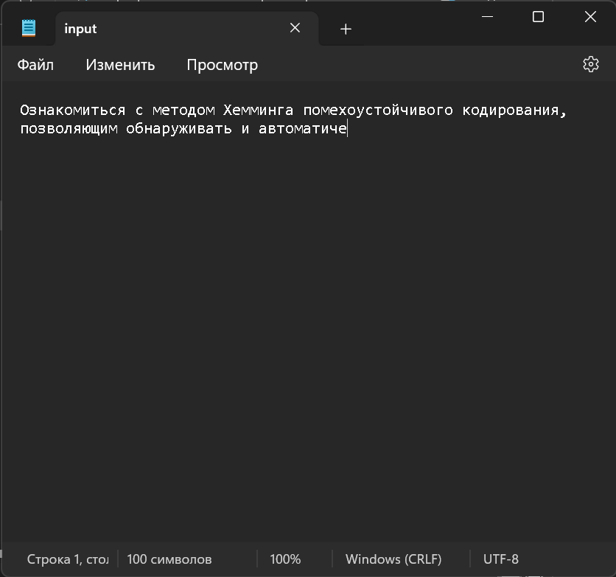
Рисунок 1 – Исходный файл
Далее был реализована программа-кодер и программа-декодер.
Пользователю предлагается выбор действия.
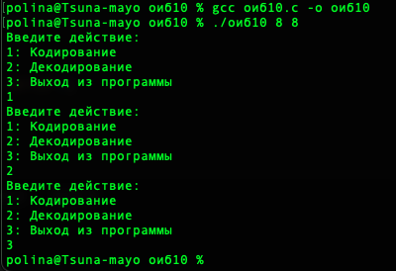
Рисунок 2 – Выбор действия

Кодирование
Кодирование происходит благодаря функции coding(). У пользователя запрашивается размер кодируемого блока .
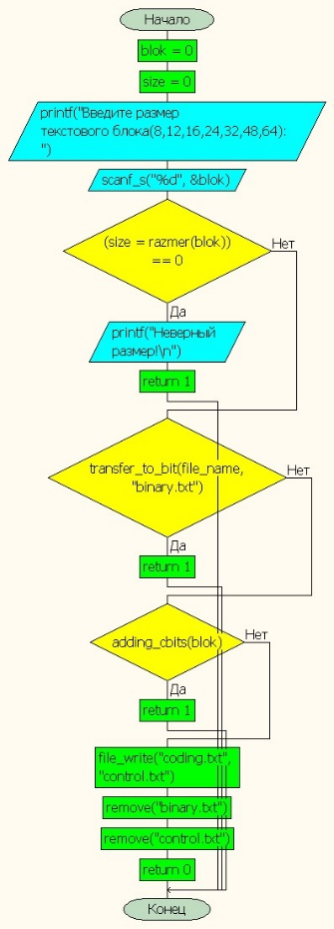
Рисунок 3 – Блок - схема функции coding()
Далее символы из этого текста представляются в двоичном виде (функция transfer_to_bit ()) и записывается в дополнительный файл с названием binary.txt. В конце работы программы он удаляется.
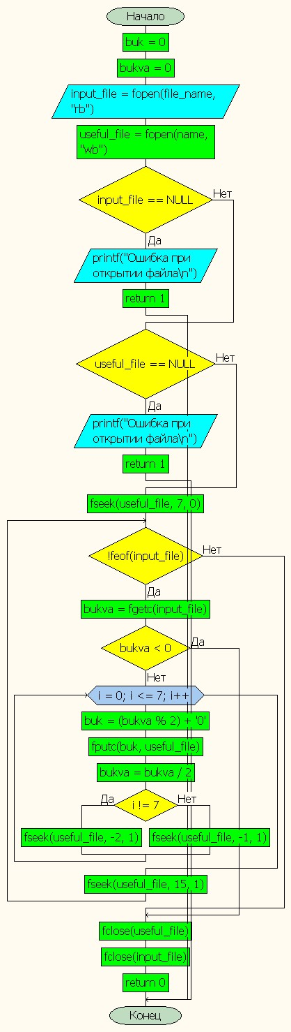
Рисунок 4 – Блок-схема функции transfer_to_bit()
Функция adding_cbits () разделяет двоичное представление текста на блоки, размер которых указывает пользователь и с помощью кода Хемминга добавляет контрольные биты. Сначала в дополнительном файле с названием control.txt. Для начала используется массив с названием nbits, где на месте контрольных бит записывается 0, а на места информационных бит считывается числа из текста в бинарном представлении.
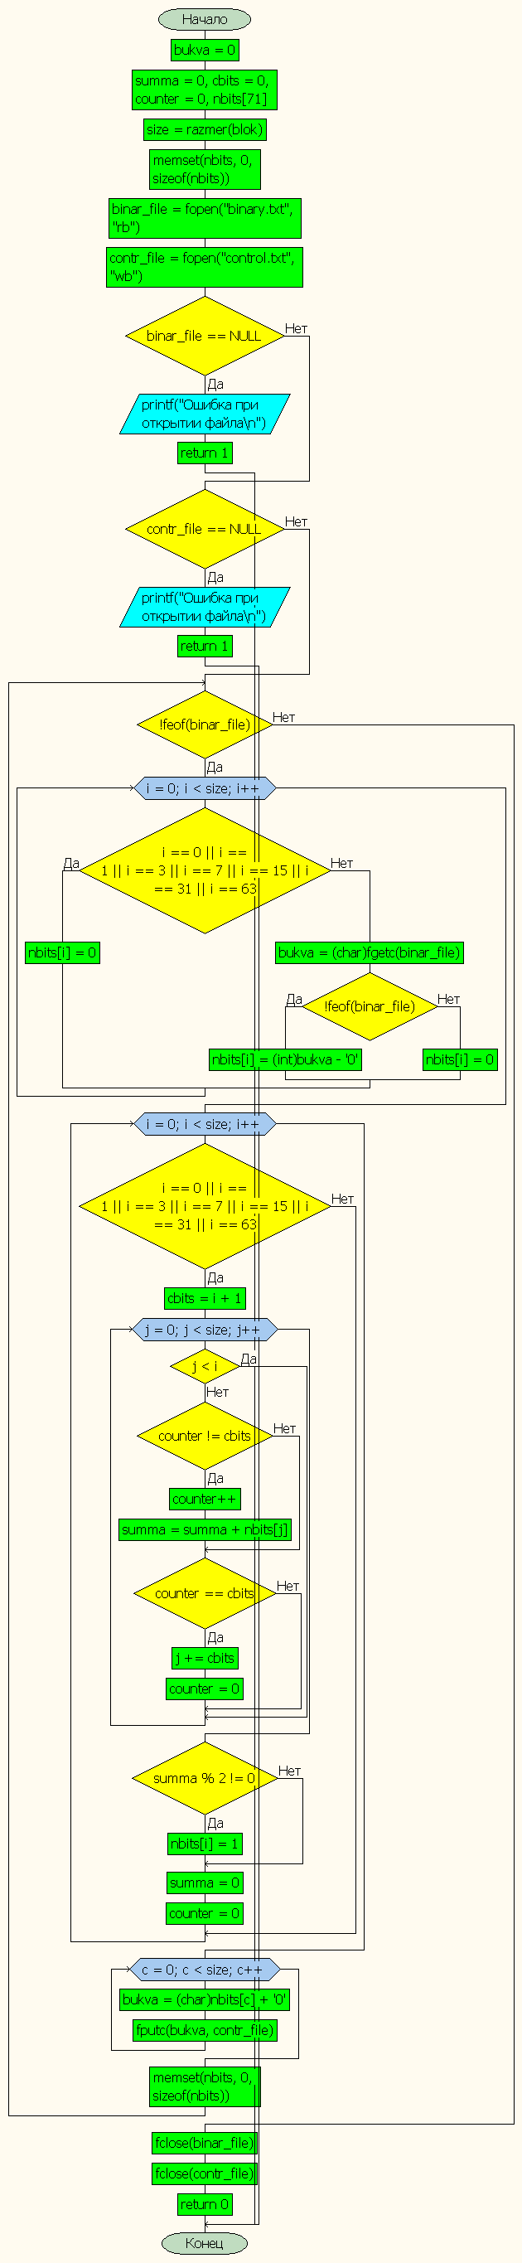
Рисунок 5 – Блок-схема adding_cbits()
Полный размер блока рассчитывается с помощью функции razmer().
Далее для полного блока идет расчет каждого контрольного бита. Так полные блоки считываются до тех пор, пока исходный файл не закончится. Если он закончился, а на полный блок символов не хватило, тогда на место пропуска записывается 0.
Функция transfer_to_symb() переводит получившиеся биты в символы. Считывается 8 символов бинарного кода и представляются в символ. А с помощью функции file_write() данные символы записываются в файл с названием coding.txt. Таким образом исходный текст закодировался в конечный файл. И функция coding() завершает работу.
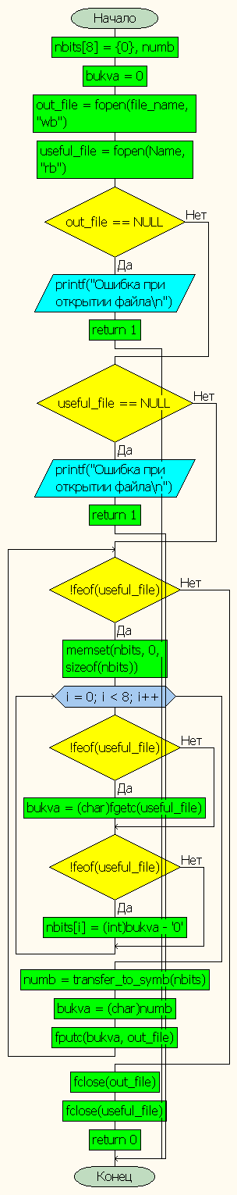
Рисунок 6 – Блок-схема функции file_write()

Декодирование
Кодирование происходит благодаря функции decoding(). У пользователя запрашивается размер кодируемого блока. декодировать.
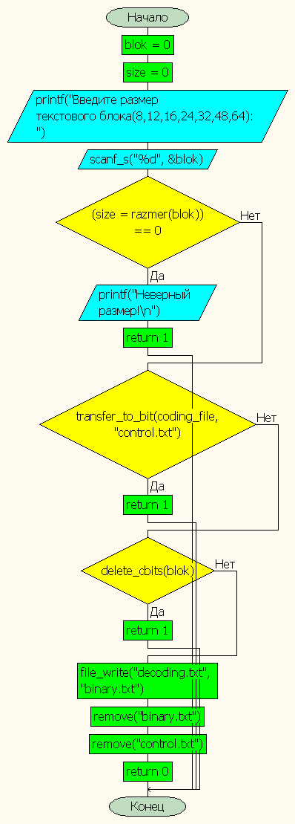
Рисунок 7 – Блок-схема функции decoding()
Далее символы из этого текста представляются в двоичном виде (функция transfer_to_bit()) и записывается в дополнительный файл с название control.txt. В конце работы программы он удаляется.
С помощью функции razmer() находится полный размер блока и записывается в переменную size. Благодаря функции delete_cbits() из файла control.txt считывается полный блок и проверяются контрольные биты на правильность благодаря функции check_bits(). Если были допущены ошибки и контрольные биты считаны неправильно, то функция исправляет одиночные ошибки. Контрольные биты удаляются, и оставшиеся биты записываются в файл с названием binary.txt.
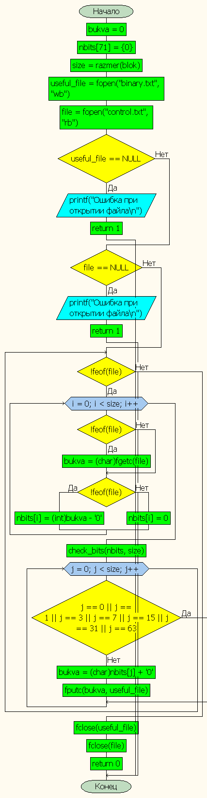
Рисунок 8 – Блок-схема функции delete_cbits()
Функция transfer_to_symb() переводит получившиеся биты в символы. Считывается 8 символов бинарного кода и представляются в символ. А с помощью функции file_write() данные символы записываются в файл с названием decoding.txt. Таким образом исходный текст закодировался в конечный файл. И функция decoding() завершает работу

Тестирование и результаты работы программы
Начальный размер файла показан на рисунке 9.
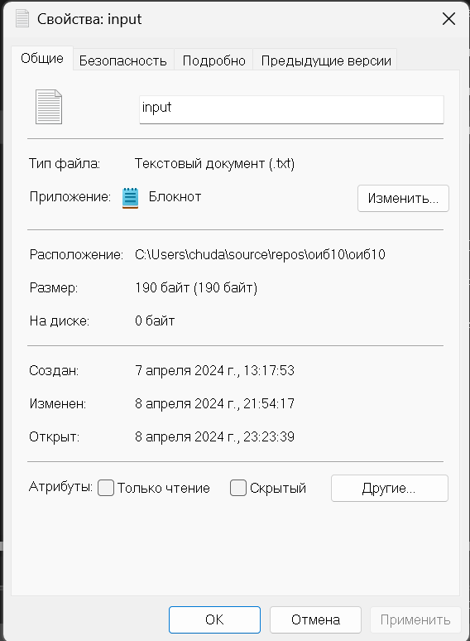
Рисунок 9 – Начальный размер файла
При кодировании исходного файла с различными размерами текстового блока можно сравнить размеры закодированных файлов. Они представлены ниже:
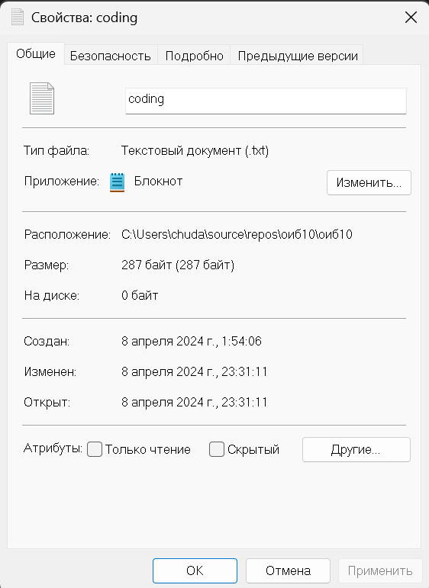
Рисунок 10 – Размер закодированного файла с размером блока: 8
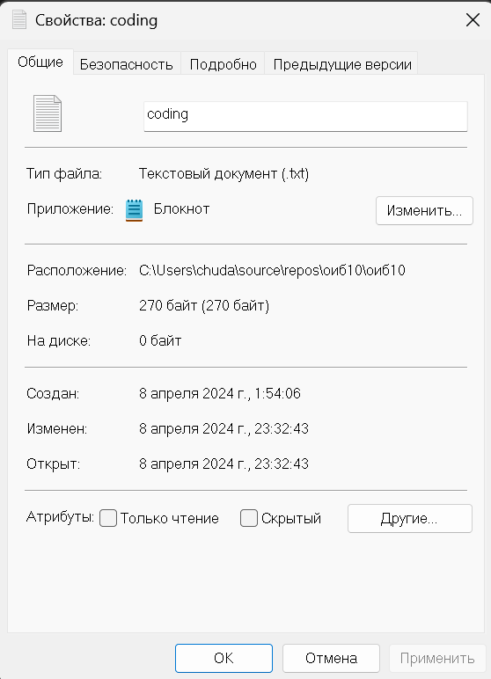
Рисунок 11 – Размер закодированного файла с размером блока: 12
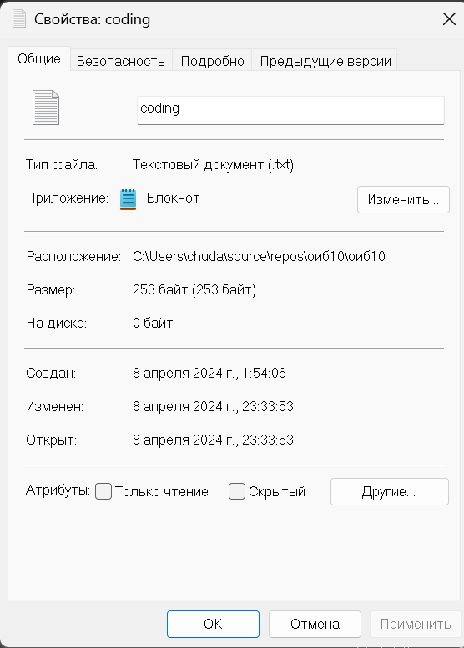
Рисунок 12 – Размер закодированного файла с размером блока: 16
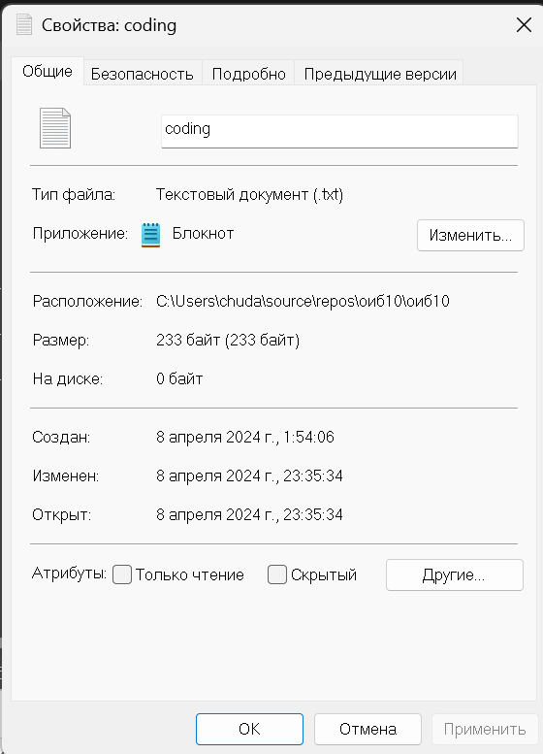
Рисунок 13 – Размер закодированного файла с размером блока: 24
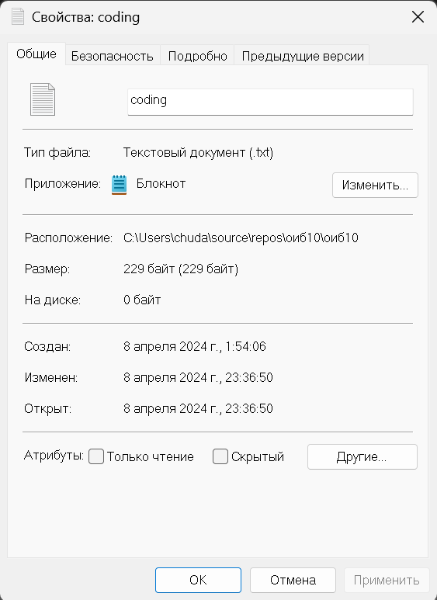
Рисунок 14 – Размер закодированного файла с размером блока: 32
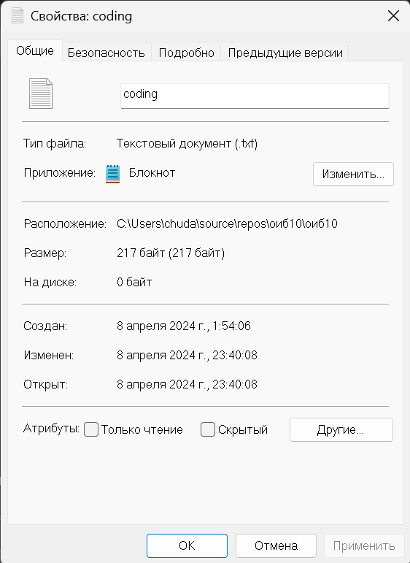
Рисунок 15 – Размер закодированного файла с размером блока: 48
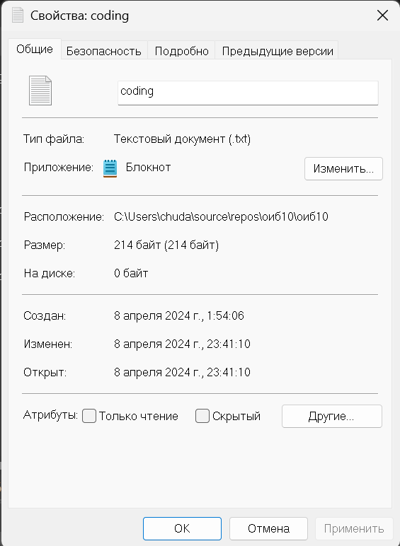
Рисунок 16 – Размер закодированного файла с размером блока: 64

Рисунок 17 – График зависимости изменения размера текстового блока
При помощи HEX-редактора в закодированный текст были внесены одиночные изменения.
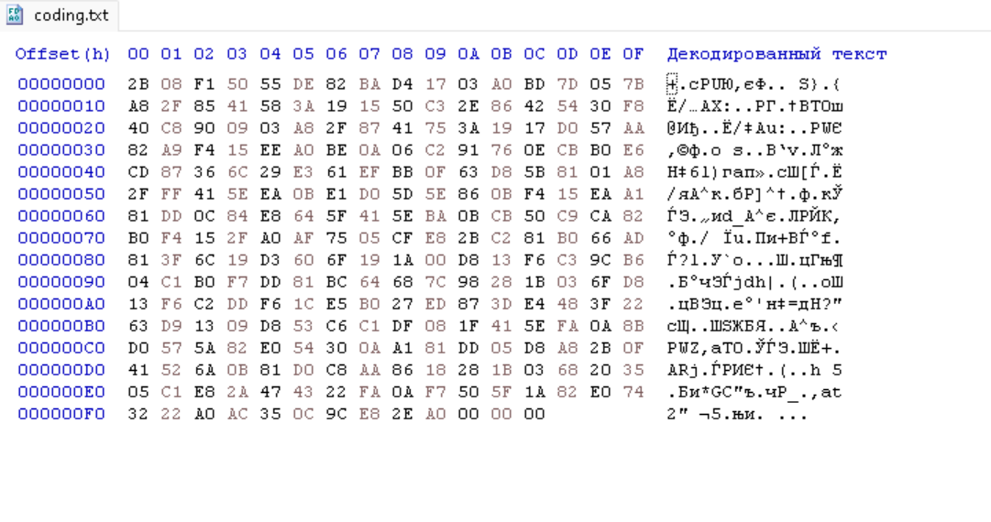
Рисунок 18 – Исходное закодированное сообщение в шестнадцатеричном виде
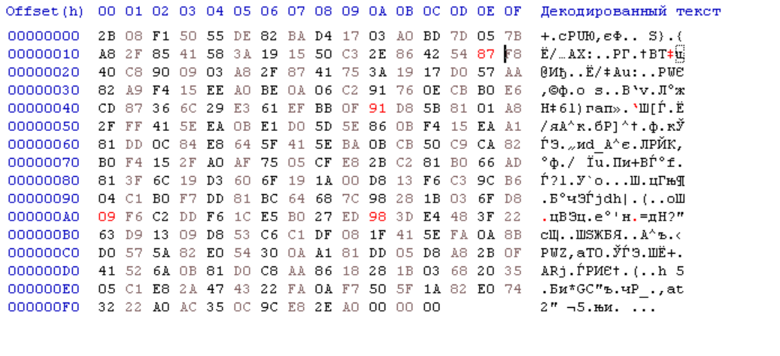
Рисунок 19 – Исходное закодированное сообщение в шестнадцатеричном виде с внесёнными одиночными побитовыми изменениями
При внесении одиночных побитовых изменений и после запуска программы-декодера в выходном файле было получено закодированное сообщение.
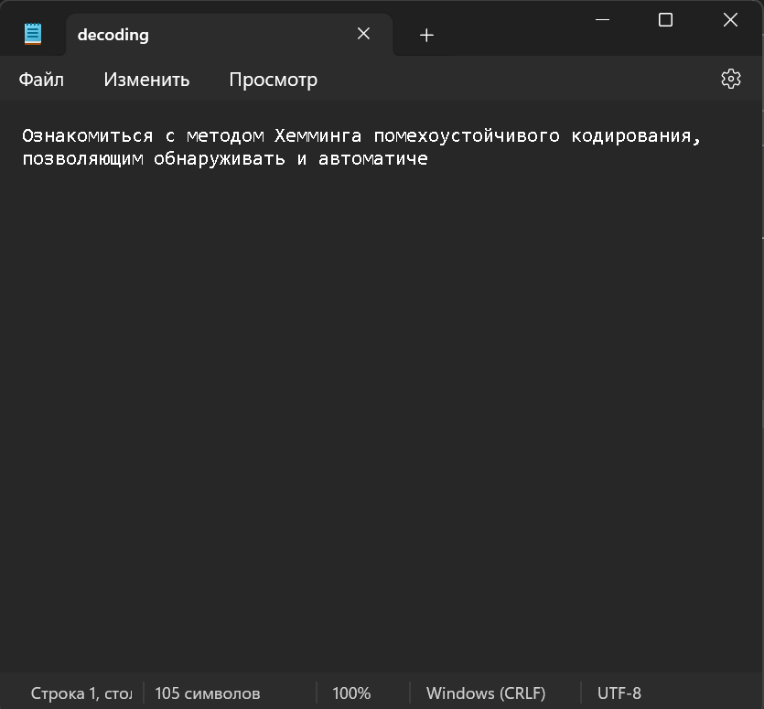
Рисунок 20 – Декодированное сообщение
При внесении групповых изменений моделируются массовые ошибки при передаче и хранении информации. При запуске программы-декодера исходного сообщения не было получено, однако разобрать части слов можно.
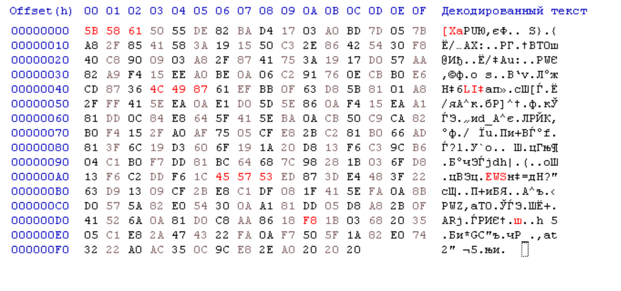
Рисунок 21 – Групповые изменения
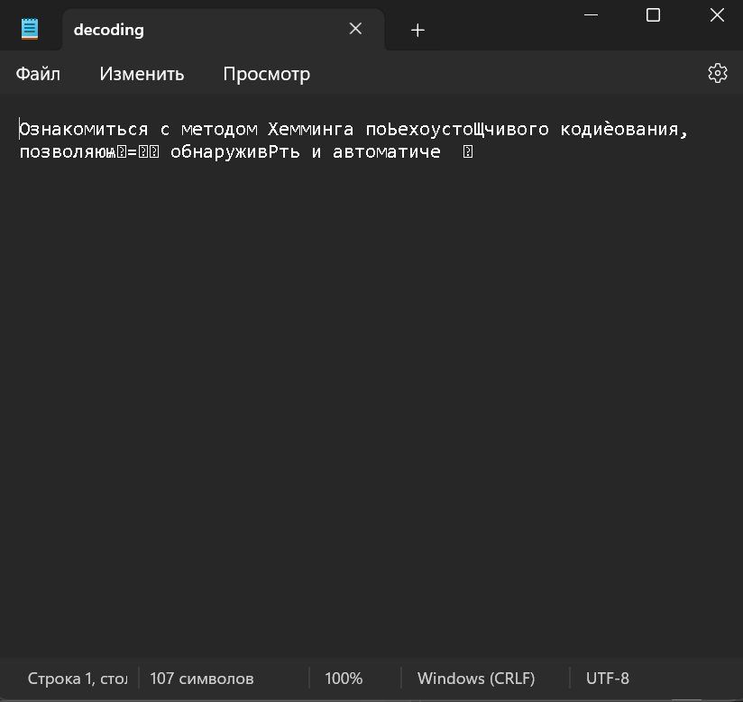
Рисунок 22 – Декодированное сообщение

Контрольные вопросы

Что такое расстояние Хемминга?
Расстояние Хемминга — число позиций, в которых соответствующие символы двух слов одинаковой длины различны.

Опишите метод кодирования Рида-Соломона
Этот метод применятся для исправления групповых ошибок. Код Рида-Соломона исправляющий t ошибок, требует 2t проверочных символов и с его помощью исправляются произвольный пакеты ошибок длиной t или меньше. Код Рида – Соломона является одним из наиболее мощных кодов, исправляющий многократные пакеты ошибок. Применяется в каналах, где пакеты ошибок могут образовываться столь часто, что их уже нельзя исправлять с помощью кодов, исправляющих одиночные ошибки.
При несистематическом кодировании информационное слово умножается на некий неприводимый полином в поле Галуа. Полученное закодированное слово полностью отличается от исходного и для извлечения информационного слова нужно выполнить операцию декодирования и уже потом можно проверить данные на содержание ошибок. Такое кодирование требует большие затраты ресурсов только на извлечение информационных данных, при этом они могут быть без ошибок.
При систематическом кодировании к информационному блоку из k символов приписываются 2t проверочных символов, при вычислении каждого проверочного символа используются все k символов исходного блока. В этом случае нет затрат ресурсов при извлечении исходного блока, если информационное слово не содержит ошибок, но кодировщик/декодировщик должен выполнить k(n-k) операций сложения и умножения для генерации проверочных символов. Кроме того, так как все операции проводятся в поле Галуа, то сами операции кодирования/декодирования требуют много ресурсов и времени.

Как контролировать ошибку в бите 8?
Восьмой бит является контрольным битом. Если все биты расставлены верно, а ошибка выдается только в восьмом бите, значит ошибка именно в этом бите.
Если этот бит последний, то контролировать ошибку никак не получится. Если не последний, то требуется сосчитать сумму битов, которые контролирует этот бит. Если это число четно, то ставится ноль, если нечетно, то ставится единица.

На что влияет размер кодируемого блока в методе Хемминга?
Размер кодируемого блока в коде Хемминга отвечает за количество информационных бит. От этого зависит и количество контрольных бит.
Чем больше кодируемый блок, тем выше вероятность возникновения ошибки, которую нельзя исправить методом Хемминга. Так же от размера кодируемого блока зависит размер закодированного сообщения. Чем больше блок, тем меньше размер.

Постройте схему размещения информационных и контрольных бит в блоке размером 16 разрядов
Схема размещения информационных и контрольных бит в блоке размером 16 разрядов была построена выше для расчета кода Хемминга. Данная схема размещения информационных и контрольных бит представлена в пункте 4.1.

Выводы
В данной работе было изучено помехоустойчивое кодирование (метод Хемминга), с помощью которого удалось передать данные без ошибок. В случае возникновения одиночных ошибок они были исправлены. Код Хемминга является самоконтролирующиеся и самокорректирующимся кодом. Разработанный алгоритм не только находил ошибки, но и исправлял их.
Однако данный алгоритм оказался совсем не эффективным при групповых ошибках. В таких случаях применяется метод кодирования Рида-Соломона. В кодах Рида-Соломона контрольные биты распространяют своё влияние на все информационные биты, поэтому с увеличением контрольных бит увеличивается количество исправляемых ошибок.
После подробного разбора алгоритма, написать его не составило труда. Код Хемминга не только эффективный код, но и несложный в написании.
При разработке программы возникла только сложность с блоками кратными 12 (блоки 12, 24, 48). Исходный текст состоял из 100 символов, в битовом представлении 800 символов. Значит разделить это количество символов ровно на блоки размером 12 не получится. Чтобы решить это, последний блок, в котором не хватало символов, заполнялся 0. При декодировании сообщения это добавляло в конце файла нулевые символы. Однако такое решение возможно, так как сообщение декодировалось верно.

Приложения
Листинг 1 - Исходный код программы на языке C
#pragma warning(disable:4996)
#include <stdio.h>
#include <math.h>
#include <stdlib.h>
#include <string.h>
//#include <Windows.h>
#include <locale.h>
char file_name[] = "input.txt";
char coding_file[]="coding.txt";

int razmer(int blok) {
int size = 0;
if (blok == 8) size = 12;
if (blok == 12) size = 17;
if (blok == 16)size = 21;
if (blok == 24) size = 29;
if (blok == 32) size = 38;
if (blok == 48) size = 54;
if (blok == 64) size = 71;
return size;
}

int transfer_to_bit(char* file_name, char* name) {
char buk = 0;
int bukva = 0;
FILE* input_file = fopen(file_name, "rb");
FILE* useful_file = fopen(name, "wb");
if (input_file == NULL){
printf("Ошибка при открытии файла\n");
return 1;
}
if (useful_file == NULL) {
printf("Ошибка при открытии файла\n");
return 1;
}
fseek(useful_file, 7, 0);
while (!feof(input_file)) {
bukva = fgetc(input_file);
if (bukva < 0) {
break;
}
for (int i = 0; i <= 7; i++) {
buk = (bukva % 2) + '0';
fputc(buk, useful_file);
bukva = bukva / 2;
if (i != 7) fseek(useful_file, -2, 1);
else fseek(useful_file, -1, 1);
}
fseek(useful_file, 15, 1);
}
fclose(useful_file);
fclose(input_file);
return 0;
}
int transfer_to_symb(int nbits[]) {
int numb = 0;
if (nbits[0] == 1)numb += 128;
if (nbits[1] == 1)numb += 64;
if (nbits[2] == 1)numb += 32;
if (nbits[3] == 1)numb += 16;
if (nbits[4] == 1)numb += 8;
if (nbits[5] == 1)numb += 4;
if (nbits[6] == 1)numb += 2;
if (nbits[7] == 1)numb += 1;
return numb;
}
int file_write(char* file_name, char* Name) {
int nbits[8] = { 0 }, numb;
char bukva = 0;
FILE* out_file = fopen(file_name, "wb");
FILE* useful_file = fopen(Name, "rb");
if (out_file == NULL) {
printf("Ошибка при открытии файла\n");
return 1;
}
if (useful_file == NULL) {
printf("Ошибка при открытии файла\n");
return 1;
}
while (!feof(useful_file)) {
memset(nbits, 0, sizeof(nbits));
for (int i = 0; i < 8; i++) {
if (!feof(useful_file)) bukva = (char)fgetc(useful_file);
if (!feof(useful_file)) nbits[i] = (int)bukva - '0';
}
numb = transfer_to_symb(nbits);
bukva = (char)numb;
fputc(bukva, out_file);
}
fclose(out_file);
fclose(useful_file);
return 0;
}
int adding_cbits(int blok) {
char bukva = 0;
int summa = 0, cbits = 0, counter = 0, nbits[71];
int size = razmer(blok);
memset(nbits, 0, sizeof(nbits));
FILE* binar_file = fopen("binary.txt", "rb");
FILE* contr_file = fopen("control.txt", "wb");
if (binar_file == NULL) {
printf("Ошибка при открытии файла\n");
return 1;
}
if (contr_file == NULL) {
printf("Ошибка при открытии файла\n");
return 1;
}
while (!feof(binar_file)) {
for (int i = 0; i < size; i++) {
if (i == 0 || i == 1 || i == 3 || i == 7 || i == 15 || i == 31 || i == 63) nbits[i] = 0;
else {
bukva = (char)fgetc(binar_file);
if (!feof(binar_file)) nbits[i] = (int)bukva - '0';
else nbits[i] = 0;
}
}
for (int i = 0; i < size; i++) {
if (i == 0 || i == 1 || i == 3 || i == 7 || i == 15 || i == 31 || i == 63) {
cbits = i + 1;
for (int j = 0; j < size; j++) {
if (j < i) continue;
if (counter != cbits) {
counter++;
summa = summa + nbits[j];
}
if (counter == cbits) {
j += cbits;
counter = 0;
}
}
if (summa % 2 != 0)nbits[i] = 1;
summa = 0;
counter = 0;
}
}
for (int c = 0; c < size; c++) {
bukva = (char)nbits[c] + '0';
fputc(bukva, contr_file);
}
memset(nbits, 0, sizeof(nbits));
}
fclose(binar_file);
fclose(contr_file);
return 0;
}
int check_bits(int nbits[], int size) {
int cbits = 0, counter = 0, summa = 0, error = 0;
for (int i = 0; i < size; i++) {
if (i == 0 || i == 1 || i == 3 || i == 7 || i == 15 || i == 31 || i == 63) {
cbits = i + 1;
for (int j = 0; j < size; j++) {
if (j < i) continue;
if (counter != cbits) {
counter++;
if (j != i) summa = summa + nbits[j];
}
if (counter == cbits) {
j += cbits;
counter = 0;
}
}
if (summa % 2 != 0 && nbits[i] != 1) {
error += cbits;
}
else if (summa % 2 == 0 && nbits[i] != 0) {
error += cbits;
}
summa = 0;
counter = 0;
}
}
if (error != 0) {
if (nbits[error] == 0) nbits[error] = 1;
else nbits[error] = 0;
}
return 0;
}
int delete_cbits(int blok) {
char bukva = 0;
int nbits[71] = { 0 };
int size = razmer(blok);
FILE* useful_file = fopen("binary.txt", "wb");
FILE* file = fopen("control.txt", "rb");
if (useful_file == NULL) {
printf("Ошибка при открытии файла\n");
return 1;
}
if (file == NULL) {
printf("Ошибка при открытии файла\n");
return 1;
}
while (!feof(file)) {
for (int i = 0; i < size; i++) {
if (!feof(file))bukva = (char)fgetc(file);
if (!feof(file))nbits[i] = (int)bukva - '0';
else nbits[i] = 0;
}
check_bits(nbits, size);
for (int j = 0; j < size; j++) {
if (j == 0 || j == 1 || j == 3 || j == 7 || j == 15 || j == 31 || j == 63) continue;
else {
bukva = (char)nbits[j] + '0';
fputc(bukva, useful_file);
}
}
}
fclose(useful_file);
fclose(file);
return 0;
}
int coding(int blok) {
//int blok = 0;
int size = 0;
//printf("Введите размер текстового блока(8,12,16,24,32,48,64): ");
//scanf_s("%d", &blok);
if ((size = razmer(blok)) == 0) {
printf("Неверный размер!\n");
return 1;
}
if (transfer_to_bit(file_name, "binary.txt")) return 1;
if (adding_cbits(blok))return 1;
file_write("coding.txt", "control.txt");
remove("binary.txt");
remove("control.txt");
return 0;
}
int decoding(int blok) {
//int blok = 0;
int size = 0;
//printf("Введите размер текстового блока(8,12,16,24,32,48,64): ");
//scanf_s("%d", &blok);
if ((size = razmer(blok)) == 0) {
printf("Неверный размер!\n");
return 1;
}
if (transfer_to_bit(coding_file, "control.txt")) return 1;
if (delete_cbits(blok)) return 1;
file_write("decoding.txt", "binary.txt");
remove("binary.txt");
remove("control.txt");
return 0;
}

int to_int (char* str){
int num = 0;
int i = 0;
while(str[i] != '\0'){
int sym;
if (str[i] == '0') sym = 0;
else if (str[i] == '1') sym = 1;
else if (str[i] == '2') sym = 2;
else if (str[i] == '3') sym = 3;
else if (str[i] == '4') sym = 4;
else if (str[i] == '5') sym = 5;
else if (str[i] == '6') sym = 6;
else if (str[i] == '7') sym = 7;
else if (str[i] == '8') sym = 8;
else if (str[i] == '9') sym = 9;
num = num * 10 + sym;
i++;
}
return num;
}

int main(int argc, char* argv[]) {
setlocale(LC_ALL, "Rus");
int action = 0;
int arg1 = to_int(argv[1]);
int arg2 = to_int(argv[2]);

while (action!=3) {
printf("Введите действие:\n1: Кодирование\n2: Декодирование\n3: Выход из программы\n");
scanf("%d", &action);
if (action == 1 || action == 2 || action == 3) {
if (action == 1) {
coding(arg1);
//printf("%s ", argv[1]);
//printf("%d\n", arg1);
}
if (action == 2) {
decoding(arg2);
//printf("%s ", argv[2]);
//printf("%d\n", arg2);
}
}
else printf("Такого действия нет\n");
}

return 0;
}

